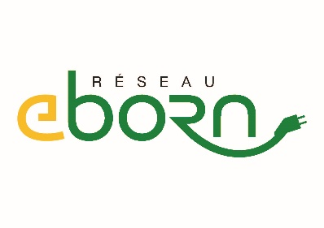

**COMMUNIQUE**

**Mobilité électrique : le SDE 07 a installé 111 bornes de charge en Ardèche**

En 2013, dans le cadre du Programme des Investissements d’Avenir, l’Etat a mis en place un dispositif d’aide aux collectivités territoriales visant à soutenir le déploiement des infrastructures de recharge pour les véhicules électriques et hybrides (IRVE).

L’ADEME a lancé en juillet 2015 un appel à manifestation d’intérêt auquel a répondu favorablement le SDE 07, en adoptant cette nouvelle compétence.

Dans la foulée, une enquête a été diligentée auprès des communes ardéchoises pour connaître leurs intentions en la matière (intérêt pour le sujet, projets éventuels,  équipement en véhicules…). Sur les 339 communes consultées par le SDE 07, 80 ont répondu à notre enquête.

**⏵111 bornes pour un maillage complet du territoire**

Le maillage de l’Ardèche s’est fait sur la base d’un quota d’installation d’au moins une borne pour 3 000 habitants, et autour de 6 thèmes,

* transport sur les axes principaux et secondaires importants en Ardèche,
* déplacements et zones urbaines,
* communes significatives,
* zones touristiques,
* stationnement résidentiel,
* communes volontaires.

L’objectif étant que tout automobiliste roulant en voiture électrique ne risque pas de tomber en panne d’énergie quel que soit l’endroit où il se trouve dans le département.

**⏵ EBORN, un service public de recharge régional**

Le SDE 07 a équipé le département de 111 bornes de recharge pour véhicules électriques et hybrides rechargeables, dont 10 rapides. Il en gère l’exploitation et la maintenance.

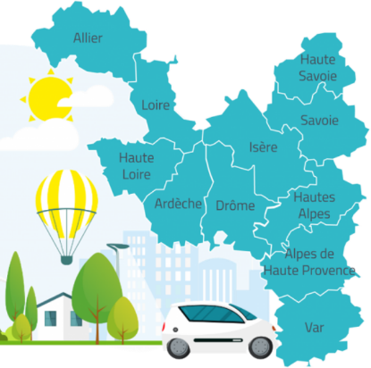Ces bornes font partie d’un réseau plus large, le réseau eborn, réseau interdépartemental des syndicats d’énergie du sud-est qui se sont associés pour construire un seul et même service de recharge pour les véhicules électriques et hybrides rechargeables. Ainsi, avec un seul badge, l’usager accède à l’ensemble des infrastructures déployées sur ce vaste territoire.

Elles sont également utilisables par les vélos électriques.

Les 5 syndicats fondateurs que sont l’Ardèche (07), la Drôme (26), l’Isère (38), la Haute-Savoie (74) et les Hautes-Alpes (05) ont été rejoints à partir de 2020 par les syndicats d’énergie de l’Allier (03), des Alpes-de-Haute-Provence (04), de la Loire (42), de la Haute-Loire (43), de la Savoie (73) et du Var (83).

**⏵10 bornes rapides**

A côté des bornes « normales », 10 bornes dites « rapides » ont été installées.

La borne rapide a une puissance de 43 kVa en courant alternatif ou 50kVa en courant continu. Elle comprend 2 points de charge.

Elles sont disponibles à Lamastre, Privas, Saint-Didier-sous-Aubenas, Vallon-Pont-d’Arc, Les Vans, Davézieux, Serrières, Bourg-Saint-Andéol, Le Cheylard et Mayres.

**⏵EBORN, 1er réseau français de recharge**

Avec 1 200 bornes réparties sur 11 départements EBORN est actuellement considéré comme le 1er réseau français de bornes de recharge pour véhicules électriques et hybrides rechargeables.

**⏵Les chiffres 2020**

Les bornes les plus utilisées en 2020.

A retenir :

- Consommation en kWh : 117 172

- Nombre de recharges : 11 183

- Soit l’équivalent de 689 244 km effectués

1. Aubenas, place de l’Airette
2. Saint Didier sous Aubenas
3. Aubenas, place Pécourte
4. Les Vans, Le Bourdaric
5. Ruoms, Place du Général de Gaulle
6. Alba la Romaine, Le Clos
7. Bourg Saint Andéol, Place Jardins de Neptune
8. Largentière, Les Vergnades
9. Vals les Bains, Place Galimard
10. 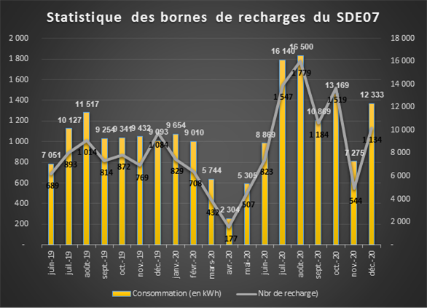Privas, Place du Foiral.

**⏵Les services**

On s’abonne depuis le site internet du SDE 07, [www.sde07.com](http://www.sde07.com)

Accès 7j/7j, 24h/24h.

- Un site internet dédié pour s’inscrire au service et commander un badge RFID, visualiser la carte des emplacements des bornes, comprendre le fonctionnement des bornes et connaître les tarifs…

- Une application smartphone qui permet de localiser les bornes, de se guider vers le point de charge, de connaître la disponibilité des points de charge et de réserver.

Moyens de recharge :

- Badge eborn

- Paiement CB sans contact

- Opérateurs de mobilité tiers.

Depuis le mois d’août 2020, EASY CHARGE est le prestataire qui gère et exploite le réseau.

**Communication**

**Isabelle CHANDELLIER**

[**i.chandellier@sde07.com**](mailto:i.chandellier@sde07.com)

**06 71 45 02 59**

**Projet IRVE (Infrastructures de Recharge pour Véhicules Electriques)**

**Benoit VIGNE**

[**b.vigne@sde07.com**](mailto:b.vigne@sde07.com)

06 83 26 12 33

**SDE 07**

**283 chemin d’Argevillières B.P. 616**

**07006 PRIVAS cedex** [**www.sde07.com**](http://www.sde07.com)

Février 2021